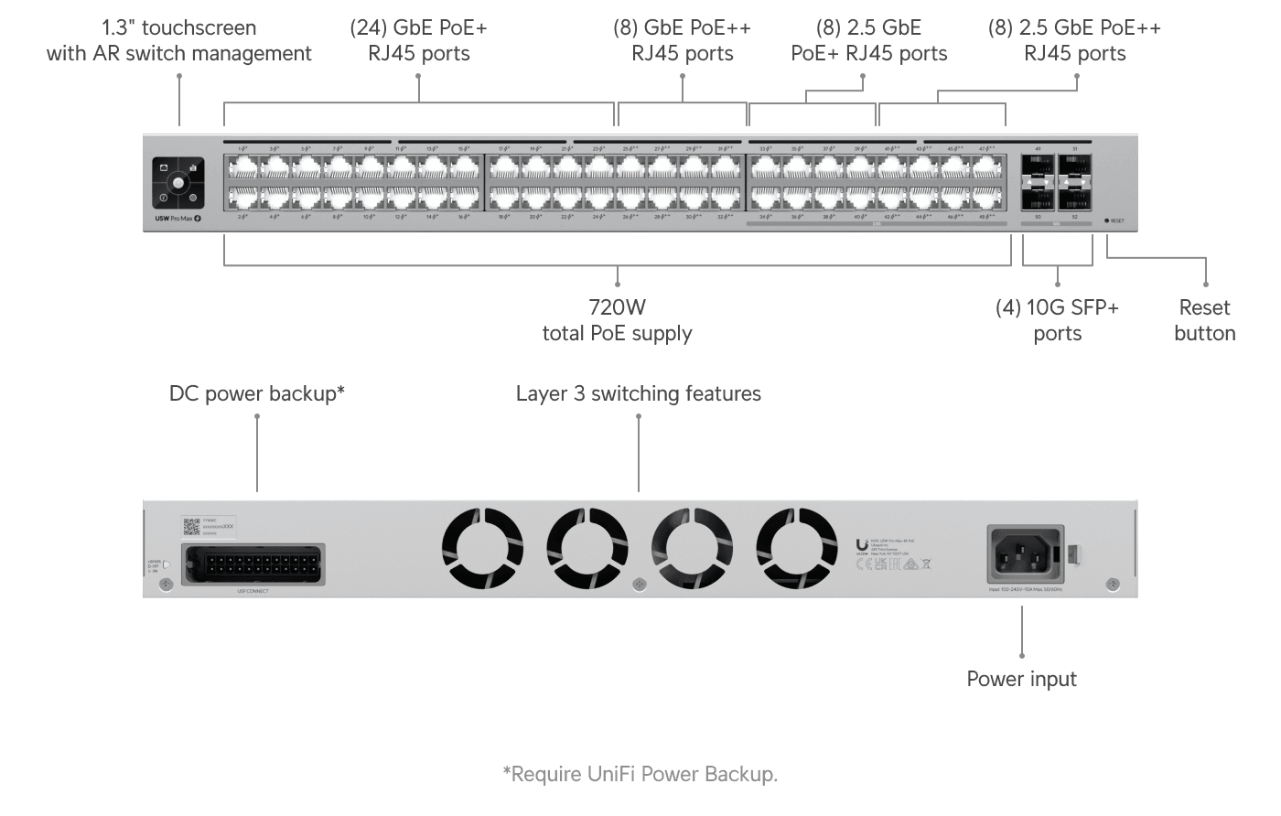
USW-PRO-MAX-48-POE (720W)

Un conmutador Etherlighting™ de capa 3 de 48 puertos con salida 2,5 GbE y PoE++.
Descripción general
Dimensiones
442,4 x 400 x 44 mm (17,4 x 15,7 x 1,7")
Disposición del puerto
1 GbE RJ45
32 (24 PoE+; 8 PoE++) (1G/100M/10M)
RJ45 de 2,5 GbE
16 (8 PoE+; 8 PoE++) (2,5 G/1 G/100 M/10 M)
SFP+ de 10 G
4
Salida PoE máxima
Hasta PoE++
Disponibilidad total de PoE
720 W
Redundancia
Respaldo de energía de CC
Capa 3
✓
Factor de forma
Montaje en rack (1U)
Iluminación etérea™
✓
Actuación
Capacidad de conmutación
224 Gbps
Rendimiento total sin bloqueo
112 Gbps
Tasa de reenvío
167 Mpps
VLAN compatibles
1.000
Tamaño de la tabla de direcciones MAC
32.000
Tamaño de la tabla L3
Entradas ARP
12.000
Rutas IPv4
12.000
Tamaño del búfer de paquetes
2 MB
Características de la capa 3
Servidor DHCP (Redes locales)
✓
Retransmisión DHCP
✓
Enrutamiento entre VLAN (redes locales)
✓
Enrutamiento estático (redes locales)
✓
Características de la capa 2
Agregación de puertos LACP
✓
STP y RSTP
✓
Calidad de servicio (DSCP)
✓
Perfiles AV profesionales (Play, Dante, Q-SYS, NDI, SDVoE, Shure, AES67, Crestron)
✓
Configuración avanzada de IGMP (Consultor, Salida rápida, Puerto de enrutador)
✓
Espionaje IGMP
✓
Control 802.1X
✓
ACL basadas en MAC y aislamiento de dispositivos
✓
Vigilancia y vigilancia de DHCP
✓
Límite de velocidad de salida
✓
Control de flujo
✓
Control de tormentas
✓
Limitación de velocidad de multidifusión y difusión
✓
Bloqueo de direcciones MAC
✓
ACL basadas en IP y aislamiento de red
✓
Restricción de puerto basada en MAC
✓
Aislamiento del puerto
✓
Duplicación de puertos
✓
Marcos gigantes
✓
LLDP-MED
✓
VLAN de voz
✓
Protección de bucle
✓
Hardware
Puertos PoE
PoE+
32
PoE++
16
Potencia máxima de PoE por puerto por PSE
PoE
15,4 W
PoE+
32 W
PoE++
64W
Consumo máximo de energía
100 W (sin salida PoE) 820 W (con salida PoE)
Método de potencia
(1) Entrada universal, 100—240 V CA, 50/60 Hz (1) Entrada de CC USP RPS
Método de entrada de energía
Entrada de CA
Fuente de alimentación
CA/CC, interna, 870 W
Rango de voltaje admitido
100—240 V CA
Gestión
Ethernet AR
Disipación de calor (excluyendo la salida PoE)
341,2 BTU/hora
Peso
Sin soportes de montaje: 6,2 kg (13,7 lb) Con soportes de montaje: 6,3 kg (13,9 lb)
Material del recinto
Acero SGCC
Material de montaje
Acero SGCC
Profundidad de rack compatible
400~1200 mm (15,7-47,2")
Pantalla LCM
Pantalla táctil de 1,3"
Protección ESD/EMP
Aire: ± 16 kV, contacto: ± 12 kV
Temperatura ambiente de funcionamiento
-5 a 40° C (23 a 104° F)
Humedad ambiental de funcionamiento
10 a 90% sin condensación
Iluminación etérea™
Ethernet
✓
SFP+
✓
Cumple con la NDAA
✓
Certificaciones
CE, FCC, IC
Software
Requisitos de la solicitud
Red UniFi Versión 8.0.24 y posteriores.

